Náhradní filtr pro čističku vzduchu Levoit Everest Air Smart.

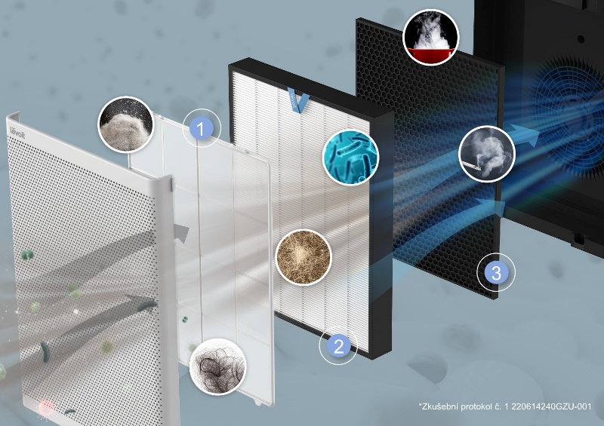

Kvalitní třístupňový systém filtrace
Filtrace vzduchu probíhá ve 3 vrstvách. První je vnější umývatelný předfiltr, který zachycuje nejhrubší částice jako prach, vlákna, části vlasů nebo chlupů.
Druhou vrstvou je H13 True HEPA filtr s technologií HEPASmart™. Vylepšený staticky nabitými vlákny, která zachytí nejméně 99,99 % částic přenášených vzduchem o velikosti 0,3 mikronu, jako je jemný prach, částice kouře, plíseň, bakterie, pyl, kouřové částice, roztoče, a zvířecí srst. To odlišuje Levoit od konkurence, protože filtr HEPA H13 je mnohem kvalitnější a spolehlivější než běžně používané filtry. Nezávislé testování čističky Levoit Everest Air Smart protokol č.1 220614240GZU-001.
Stav opotřebení filtru můžete sledovat přímo v aplikaci přes smartphone nebo tablet (Android a iOS).
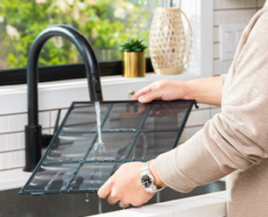
Omývatelný předfiltr ušetří peníze za filtry
Konstrukce umožňuje uživatelům snadno vyjmout předfiltr a vyčistit jej, kdykoli je to nutné, namísto časté výměny jako u jednorázových filtrů. Možnost filtr zbavit těch nejhrubších nečistot umytím nejenže dlouhodobě šetří peníze, ale také snižuje množství odpadu, díky čemuž je Levoit EverestAir Smart šetrný k životnímu prostředí. Při důkladném umývání a udržování předfiltru postačí měnit filtr jednou ročně (za běžného provozu, v závislosti na podmínkách).

